09.03.2024 2-СЭЗ-23 Физика Гаврилина О.О.

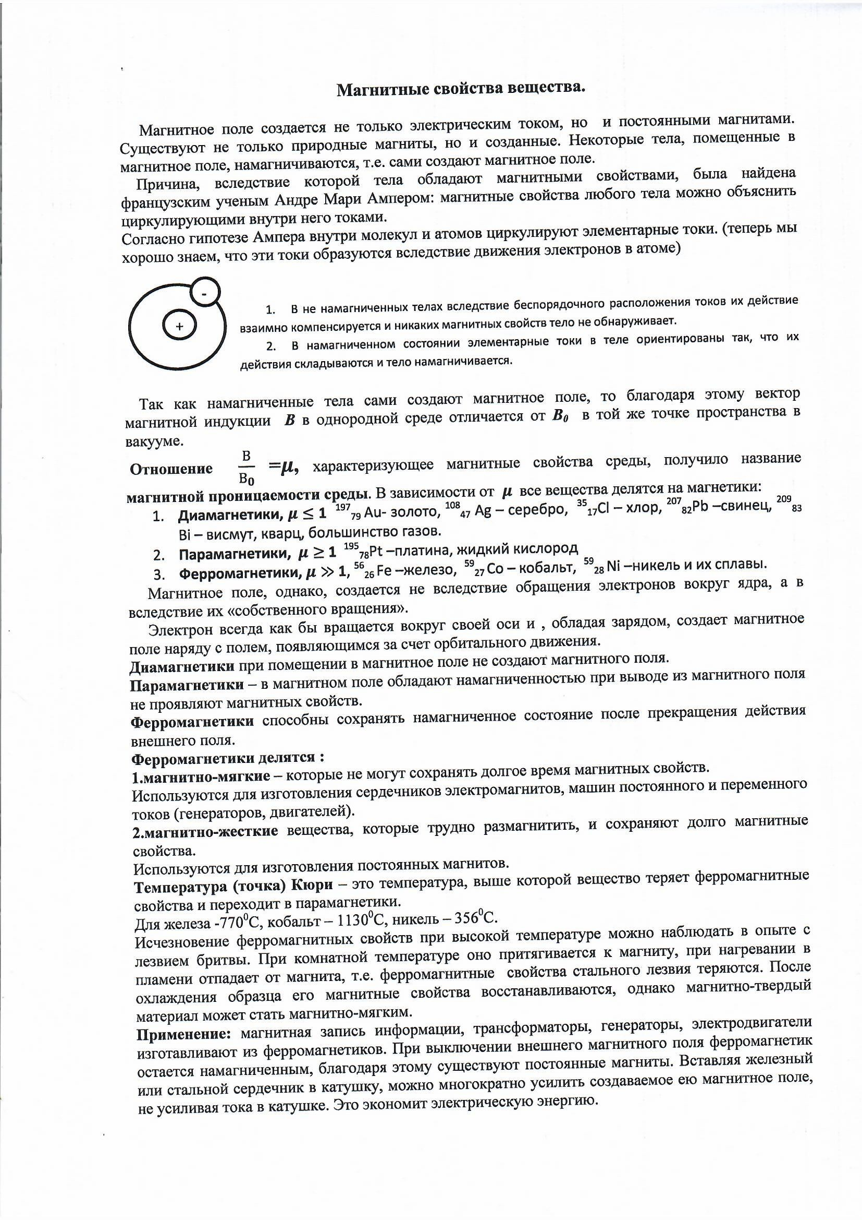
Оформить конспект

